1. Lépés
MongoDB adatbázis kezelése
1. Hozzuk létre az adatbázis csatlakozást az előbb létrehozott adatbázishoz:
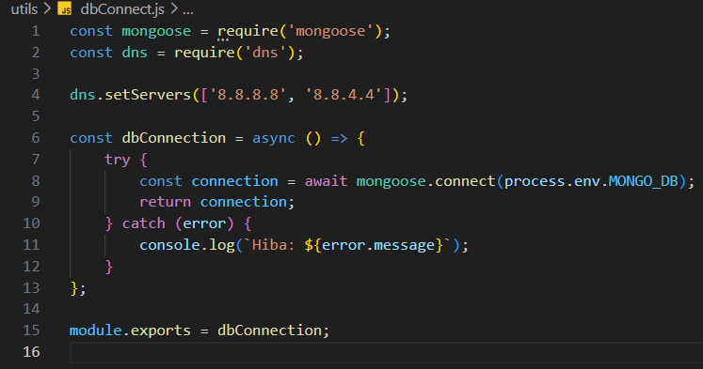
2. Nézzük hogyan módosul a server.js állomány:
